

**BỘ CÔNG THƯƠNG**

**TRƯỜNG ĐẠI HỌC CÔNG NGHIỆP TP.HCM**

**Mẫu Khóa Luận Tốt Nghiệp**

# MỤC LỤC

MỤC LỤC 1

DANH MỤC CÁC HÌNH VẼ 3

DANH MỤC CÁC BẢNG BIỂU 3

LỜI MỞ ĐẦU 4

CHƯƠNG 1 : GIỚI THIỆU 5

1.1 Tổng quan 5

1.2 Mục tiêu đề tài 5

1.3 Phạm vi đề tài 6

1.4 Mô tả yêu cầu chức năng 6

CHƯƠNG 2 : CƠ SỞ LÝ THUYẾT 7

2.1 Hướng dẫn sử dụng mẫu đồ án tốt nghiệp (Tiêu đề mục – Style Heading 2) 7

2.1.1 Cách chèn nhãn cho bảng biểu và hình vẽ 9

2.1.2 Hướng dẫn chèn công thức và nhãn 11

CHƯƠNG 3 : PHÂN TÍCH 12

3.1 Tiêu đề mục 12

3.1.1 Tiêu đề tiểu mục 12

3.1.2 Tiêu đề tiểu mục 12

3.2 Tiêu đề mục 12

3.2.1 Tiêu đề tiểu mục 12

3.2.2 Tiêu đề tiểu mục 12

CHƯƠNG 4 : THIẾT KẾ VÀ HIỆN THỰC 13

4.1 Tiêu đề mục 13

4.1.1 Tiêu đề tiểu mục 13

4.1.2 Tiêu đề tiểu mục 13

4.2 Tiêu đề mục 13

4.2.1 Tiêu đề tiểu mục 13

4.2.2 Tiêu đề tiểu mục 13

CHƯƠNG 5 : KẾT LUẬN 14

5.1 Kết quả đạt được 14

5.2 Hạn chế của đồ án 14

5.3 Hướng phát triển 14

TÀI LIỆU THAM KHẢO 14

PHỤ LỤC 15

# DANH MỤC CÁC HÌNH VẼ

Hình 1‑1 Thao tác cập nhật mục lục **Error! Bookmark not defined.**

Hình 1‑2 Cách chèn nhãn cho hình **Error! Bookmark not defined.**

Hình 1‑3 Cách tạo một nhãn mới **Error! Bookmark not defined.**

Hình 1‑4 Cách tham chiếu đến một nhãn **Error! Bookmark not defined.**

# DANH MỤC CÁC BẢNG BIỂU

Bảng 1‑1 Tên bảng **Error! Bookmark not defined.**

# LỜI MỞ ĐẦU

1. Tổng quan tình hình nghiên cứu thuộc lĩnh vực của đề tài

Trong phần này, sinh viên cần tìm hiểu để biết được tình hình nghiên cứu thuộc lĩnh vực của đề tài hoặc những thông tin liên quan trên thế giới.

Sinh viên cần tìm hiểu để biết được tình hình nghiên cứu thuộc lĩnh vực của đề tài hoặc những thông tin liên quan trong nước (hoặc những đề tài liên quan mà những khóa trước đã thực hiện).

Liệt kê công trình sinh viên nghiên cứu khoa học có liên quan (nếu có): Tên công trình nghiên cứu, do ai thực hiện, thời gian nào.

Mục này sẽ giúp sáng tỏ vấn đề nghiên cứu trong đề tài, nó cho biết đề tài là mới hoặc trùng lặp hay không, nếu trùng lặp thì phải nêu lên những hạn chế của đề tài cũ so với đề tài mình sẽ thực hiện hoặc đưa ra giải pháp mới cho tình huống cũ.

2. Ý nghĩa khoa học và thực tiễn của đề tài

Ý nghĩa khoa học của đề tài?

Ý nghĩa thực tiễn của đề tài? (mục đích ứng dụng, ứng dụng kết quả trong thực tiễn, ứng dụng kết quả phục vụ các nghiên cứu khác)

Mục này sẽ là lý do để sinh viên lựa chọn đề tài và chính là cơ sở khoa học của đề tài.

# : GIỚI THIỆU

## Tổng quan

Ngày nay khi công nghệ thông tin phát triển nhanh chóng những ứng dụng khoa học, các công nghệ mới dần thay thế các công nghệ cũ kĩ và lạc hậu. Như chúng ta đã biết việc quản lý các hội nghị khoa học bằng phương pháp gửi thư điện tử đã không còn là nhanh nhất, thay vào đó là áp dụng công nghệ thông tin vào việc quản lý các quy trình nhằm thống nhất và đồng bộ cơ sở dữ liệu một cách an toàn nhanh chóng. Cũng như xây dựng một hệ thống quản lý bài đăng và đánh giá chuyên nghiệp, nhanh chóng bỏ qua các quy trình phụ không cần thiết.

Trường ĐH Công Nghiệp TP.HCM đã có các phòng ban quản lý khoa học và hợp tác quốc tế nhưng việc gửi thư điện tử để mời đọc giả đánh giá, bình luận bài báo và chờ họ phản hồi thực sự tốn rất nhiều thời gian. Dẫn đến kế hoạch đăng bài trở nên trì trệ và rắc rối. Từ những vấn đề đó nhóm chúng em sẽ tiến hành việc xây dựng một hệ thống website quản lý đăng và đánh giá các bài báo khoa học.

Website này là một website cho phép người sử dụng thực hiện việc gửi bài và đánh giá một cách nhanh chóng, chính xác trong việc gửi tệp, lưu trữ và cập nhật thông tin cho các bài báo với giao diện thân thiện với người dùng, dễ sử dụng.

Mong rằng với website này đóng góp một phần nào đó vào sự phát triển của hệ thống quản lý các hội nghị khoa học trong tương lai.

## Mục tiêu đề tài

Hệ thống quản lý đăng và đánh giá các bài báo được xây dựng với mục đích đáp ứng đúng nhu cầu của mọi người đó là khắc phục được vấn đề chậm trễ trong khâu gửi thư điện tử để mời tác giả đánh giá tác phẩm khác và chờ họ phản hồi, cũng như tác giả gửi thư điện tử cho quản lý trang và chờ họ phân công cho các tác giả khác đánh giá bài báo mình. Chuỗi hành động này có thể kéo dài 1-2 tháng.

Hệ thống này sẽ rút ngắn thời gian đó bằng việc xây dựng một website quản lý đăng và đánh giá các bài báo an toàn bảo mật và chính xác nhanh chóng.

## Phạm vi đề tài

Hiện nay các chức năng quản lý và tổ chức các hội nghị khoa học của trường gồm có: Xây dựng chiến lược, tổ chức hội nghị khoa học, khai thác đề tài, tổ chức thực hiện và thực thị quyền sở hữu trí tuệ…

Nhưng do thời gian thực hiện đồ án ngắn hạn. Nên đồ án thực hiện chức năng quản lý quá trình đăng tải và đánh giá bài viết khoa học, hội thảo khoa học các cấp được tổ chức tại Trường Đại học Công Nghiệp Tp.HCM, do trường đăng cai tổ chức. Cụ thể gồm các bài báo khoa học như sau:

Thư ký quản lý hệ thống sẽ thông báo đến các thầy cô giảng viên về thời gian tổ chức hội thảo, chủ đề, thời hạn đăng và gửi bài báo, bài nghiên cứu lên website để được xét duyệt.

Sau đó thư ký sẽ cử ra từ 2-3 thành viên để nhận xét và đánh giá bài báo đó. Thời gian gửi lại đánh giá cũng sẽ được ghi rõ.

## Mô tả yêu cầu chức năng

Phần này ghi nhận và mô tả lại hệ thống sau khi thu thập thông tin, thu nhận yêu cầu.

# : CƠ SỞ LÝ THUYẾT

**Lưu ý:** Chương này trình bày các lý thuyết mà sinh viên đã tìm hiểu, nghiên cứu và ứng dụng trong đề tài.

File mẫu này trình bày các cách định dạng trong tài liệu báo cáo, hướng dẫn cách cập nhật nội dung trong bài báo cáo theo cách soạn thảo văn bản WORD.

## Hướng dẫn sử dụng mẫu đồ án tốt nghiệp (Tiêu đề mục – Style Heading 2)

Font Unicode trong mẫu này là bắt buộc, không thay đổi font (Times New Roman, size 13).

Quy định về sử dụng các Style (3 cấp) trong văn bản thuyết minh đồ án là bắt buộc (giống như trong tài liệu này).

Trong file mẫu này, chúng tôi đã thiết kế khá đầy đủ các cấu trúc, các style. Sinh viên chỉ cần làm theo hướng dẫn trong phần này sẽ có được bản thuyết minh đồ án một cách bài bản.

Paragraph mặc định có style là Normal (phím tắt **Ctrl+Shift+N**). Khi sử dụng trên 2 lần một paragraph có style khác với style Normal hoặc style đó chưa được thiết kế thì nên thiết kế mới một style. Hạn chế tối đa định dạng thủ công, tránh bị lỗi và thay đổi định dạng văn bản nhanh hơn, các nhãn hình, bảng biểu, công thức, mục lục, danh mục hình vẽ và bảng biểu được thực hiện một cách tự động, không sợ bị nhảy số.

MỤC LỤC, DANH MỤC CÁC HÌNH VẼ, DANH MỤC CÁC BẢNG BIỂU - ở những trang đầu được cập nhật tự động phụ thuộc vào các style có trong file này. Vì thế, sinh viên không cần chỉnh sửa mục lục, danh mục các hình vẽ, danh mục các bảng biểu, mà chỉ cần click chuột phải vào danh mục của mục lục, danh mục các hình vẽ hay danh mục các bảng biểu rồi chọn Update Field sau đó chọn Update entire table 🡪 OK như ở **Error! Reference source not found.**.

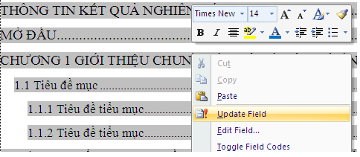

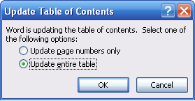

Hình ‑ Thao tác cập nhật mục lục

Phần Header: thay đổi chuyên ngành cho phù hợp

Phần Footer – phần chữ có nền màu vàng, sinh viên click chuột vào và thay đổi nội dung cho đúng với của thông tin của mình như Họ và tên, Khóa đào tạo.

MỞ ĐẦU – Phần này bắt buộc phải có, các tiêu đề mục giữ nguyên, nội dung viết theo hướng dẫn

**Heading 1** là tiêu đề gốc (cấp 1, phím tắt định dạng là **Ctrl +1**), thường sử dụng để định nghĩa cho tiêu đề của MỤC LỤC, tiêu đề CHƯƠNG, tiêu đề TÀI LIỆU THAM KHẢO, tiêu đề PHỤ LỤC và một số tiêu đề cùng cấp khác (nếu có).

Để định nghĩa một đoạn văn bản theo Style nào đó chỉ cần gõ đoạn văn bản đó rồi chọn style. Trong một Style nếu muốn cắt dòng thì đưa con trỏ đến vị trí cần cắt rồi nhấn SHIFT+ENTER thay vì nhấn ENTER.

Style cấp 1 được đánh số mặc định là Chương và số chương. Nếu sử dụng style Heading 1 cho tiêu đề Mục lục thì gõ chữ “mục lục” sau đó chọn style Heading 1. Lúc này đoạn văn sẽ thành “CHƯƠNG 1 MỤC LỤC” sau đó phải xóa phần số đi bằng cách đưa con trỏ đến đầu chữ Mục lục và nhấn Backspace. Nếu sử dụng style Heading 1 cho tiêu đề Chương thì gõ nội dung của tiêu đề chương VD “GIỚI THIỆU” sau đó chọn style Heading 1. Lúc này đoạn văn sẽ thành

“CHƯƠNG 1 GIỚI THIỆU”

Nếu muốn thành hai dòng như trình bày ở chương này thì đưa con trỏ đến đầu chữ GIỚI THIỆU.... rồi nhấn SHIFT+ENTER.

**Heading 2** là tiêu đề con (cấp 2, phím tắt định dạng là **Ctrl +2**)

**Heading 3** là tiêu đề cấp 3 (phím tắt định dạng là **Ctrl +3**)

Đối với nhãn của bảng biểu, hình vẽ và công thức nên tạo như sau:

### Cách chèn nhãn cho bảng biểu và hình vẽ

Để tạo nhãn bảng, xem kết quả ở **Error! Reference source not found.**: Chọn bảng cần gán nhãn, Click chuột phải chọn Insert Caption và chọn mẫu của nhãn (nếu chưa có thì tạo mới và thiết lập kiểu hiển thị và kiểu đánh số)

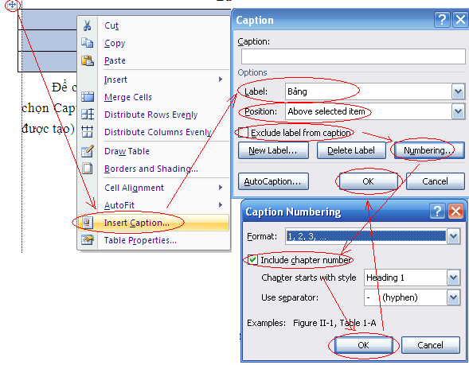

Hình ‑ Cách chèn nhãn cho hình

Nếu chưa có nhãn Bảng thì thì chọn New Label rồi làm nhưn hình dưới đây

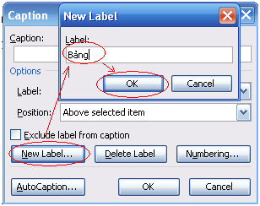

Hình ‑ Cách tạo một nhãn mới

Để tham chiếu đến nhãn của bảng nào đó thì chọn Insert->Cross preference và chọn đến nhãn bảng cần liên kết xem **Error! Reference source not found.**. Cách làm tương tự với hình vẽ, công thức, mục, tài liệu tham khảo.

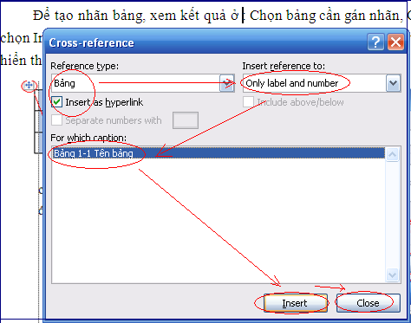

Hình ‑ Cách tham chiếu đến một nhãn

|  |  |
| --- | --- |
|  |  |
|  |  |
|  |  |

Bảng ‑ Tên bảng

# : PHÂN TÍCH

Chương này sinh viên trình bày quá trình phân tích bài toán hoặc hệ thống từ việc thu thập thông tin, thu nhận yêu cầu ban đầu. Sinh viên có thể trình bày các lược đồ (UML, ERD, …)

### Hướng dẫn chèn công thức và nhãn

|  |  |
| --- | --- |
|  | (.) |

Cũng tương tự như cách chèn nhãn của hình vẽ và bảng biểu, chèn nhãn cho công thức có phần hơi phức tạp. Trong văn bản này, giải pháp đơn giản là tạo một bảng có 2 cột, cột 1 là công thức, cột 2 là nhãn công thức.

Khi thêm công thức mới chỉ cần copy nhãn đã tạo ở công thức mẫu (2.1) rồi paste và o cột thứ 2 của bảng chứa công thức, nhãn công thức sẽ tự động cập nật khi in hoặc có thể click chuột phải vào số cần cập nhật rồi chọn Update Field.

## Đặc tả use case

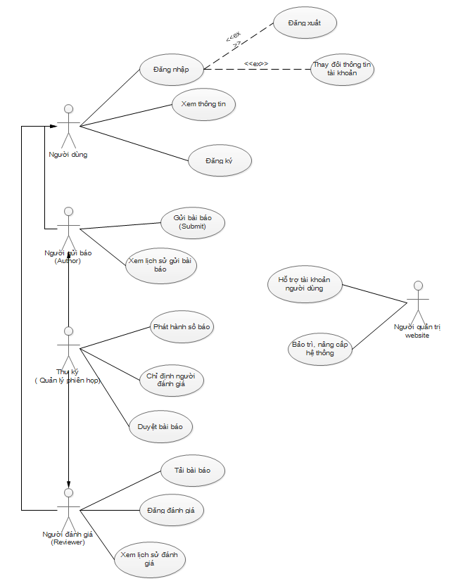

|  |  |
| --- | --- |
| Actor | * Người Gửi báo(Author) * Thư ký( Quản lý phiên họp) * Người đánh giá(Reviewer) * Người quản trị website * Người sử dụng |
| Use Case | * Gửi báo (submit) * Gửi tệp (upload file) * Tải bài báo * Đăng đánh giá * Đăng nhập * Đăng xuất |

* **Người Gửi báo(Author):**

Là người gửi bài báo thông qua quá trình nghiên cứu soạn thảo của một nhóm, tổ chức, cá nhân.

* **Thư ký (Quản lý phiên họp)**

Là người quản lý hội nghị. Chỉ định người đánh giá các bài báo, duyệt bài và phát hành số báo.

* **Người đánh giá (Reviewer)**

Là người thông qua sự chỉ định của thư ký, nhận xét các bài báo ra đưa những lời khuyên cho tác giả để chỉnh sửa.

* **Người quản trị website (Website Manager)**

Là người cấp quyền và hỗ trợ người dùng trong website, nâng cấp bảo trì máy chủ.

* **Người dùng (User)**

Là người có quyền thấp nhất trong hệ thống, chỉ được xem các bài báo đăng công khai. Có quyền đăng kí và đăng nhập.

### Use case đăng nhập

Mục đích: Đảm bảo xác thực thông tin của người dùng và an toàn bảo mật cho hệ thống.

Tác nhân kích hoạt use case: Người dùng.

Mô tả chung: Tất cả người dùng (Người gửi báo, thư ký, người đánh giá) muốn đăng nhập vào hệ thống.

Luồng sự kiện chính:

1.                  Người dùng chọn chức năng đăng nhập.

2.                  Hệ thống hiển thị giao diện đăng nhập.

3.                  Người dùng nhập thông tin đăng nhập gồm tài khoản và mật khẩu.

4.                  Người dùng chọn nút đăng nhập, thông tin đăng nhập được gửi đến hệ thống.

5.                  Hệ thống đối chiếu thông tin đăng nhập của người dùng với cơ sở dữ liệu (A1)

6.                  Đăng nhập thành công, hệ thống hiển thị trang kế tiếp cho người dùng.

Luồng sự kiện thay thế:

A1: Tài khoản hoặc mật khẩu đăng nhập không đúng.

A1 bắt đầu từ bước thứ 5 của luồng sự kiện chính.

7.                  Hệ thống thông báo cho tác nhân rằng tài khoản hoặc mật khẩu đăng nhập không đúng.

Kịch bản quay trở lại bước 3.

Tiền điều kiện: Người dùng đã có tài khoản trong hệ thống.

Hậu điều kiện: Người dùng vào giao diện hệ thống thành công.

Các điểm mở rộng: Thay đổi thông tin tài khoản, đăng xuất.

### Use case đăng xuất

**Use case Đăng xuất**

Mục đích: Xác định người dùng đã rời khỏi hệ thống giúp quản lý dễ dàng hơn.

Tác nhân kích hoạt use case: Người dùng.

Mô tả chung: Người gửi báo, thư ký, người đánh giá muốn đăng xuất khỏi hệ thống.

Luồng sự kiện chính:

1.                  Người dùng chọn chức năng đăng xuất.

2.                  Hệ thống hiển thị chức năng đăng xuất.

3.                  Người dùng chọn đồng ý đăng xuất. (B1)

4.                  Hệ thống truy xuất người dùng khỏi hệ thống.

5.                  Hệ thống hiển thị trang đăng nhập cho người dùng.

Luồng sự kiện thay thế

B1: Người dùng chọn từ chối đăng xuất.

B1 bắt đầu từ bước thứ 3 của luồng sự kiện chính.

  4. Hệ thống không phản hồi gì.

Điều kiện trước: Người dùng đã đăng nhập vào hệ thống

Điều kiện sau: Người dùng thoát hệ thống thành công.

Các điểm mở rộng: Không có.

### Use case đăng đánh giá (review)

**Use Case đăng đánh giá (Review)**

Mục đích: Giúp cho người đánh giá, đánh giá bài báo của thư ký yêu cầu.

Tác nhận kích hoạt use case: Người đánh giá.

Mô tả chung: Người đánh giá gửi tệp đánh giá của mình lên hệ thống.

Luồng sự kiện chính:

1. Người đánh giá chọn chức năng đánh giá.
2. Hệ thống hiển thị giao diện chức năng.
3. Người đánh giá chọn chức năng gửi tệp có các file có đuôi định dạng (docx, doc, pdf).
4. Người đánh giá gửi tệp (A1).
5. Hệ thống xét định dạng và tiếp nhận tệp.

Luồng sự kiện thay thế:

A1: Tệp không đúng định dạng (.docx, .pdf, .doc)

A1 Quay lại bước 4 của luồng sự kiện chính.

Tiền điều kiện: Tài khoản đã được đăng nhập vào hệ thống.

Hậu điều kiện: Hệ thống nhận được tệp tin.

Các điểm mở rộng: Không có.

### Use case gửi bài báo (submit)

**Use Case gửi báo (submit)**

Mục đích: Giúp cho người gửi báo (author) gửi bài báo của mình lên hệ thống.

Tác nhân kích hoạt use case: Người gửi báo.

Mô tả chung: Người gửi báo, gửi bài báo lên hệ thống để cho thư ký kiểm duyệt.

Luồng sự kiện chính:

1. Người gửi báo chọn chức năng gửi báo.
2. Hệ thống hiển thị giao diện chức năng.
3. Người gửi báo nhập thông tin: Tiêu đề, tên tác giả, địa chỉ, tóm tắt, từ khóa.
4. Người gửi báo chọn chức năng gửi tệp bao gồm: các file có đuôi định dạng (docx, doc, pdf, png).
5. Người gửi báo gửi bài báo.(A1)
6. Hệ thống tiếp nhận bài báo.

Luồng sự kiện thay thế:

A1: Tệp không đúng định dạng (.docx, .pdf, .doc, .png)

A1 Quay lại bước 3 của luồng sự kiện chính.

Tiền điều kiện: Tài khoản đã được đăng nhập vào hệ thống.

Hậu điều kiện: Thông tin bài báo được lưu trữ vào cơ sở dữ liệu.

Các điểm mở rộng: Không có.

### Use case Chỉ định người đánh giá

**Use Case Chỉ định người đánh giá.**

Mục đích: Chỉ định được người đánh giá cho bài báo.

Tác nhân kích hoạt use case: Thư ký (Quản lý phiên họp).

Mô tả chung: Thư ký chỉ định người đánh giá bài báo.

Luồng sự kiện chính:

1. Thư ký chọn quản lý bài báo.
2. Hệ thống hiển thị giao diện danh sách bài báo.
3. Thư ký chọn bài báo.
4. Hệ thống hiển thị bài báo.
5. Thư ký duyệt và chỉ định người đánh giá.(A1)
6. Hệ thống tiếp nhận và phản hồi cho người đánh giá.

Luồng sự kiện thay thế:

A1: Bài báo không hợp lệ với chủ đề.

A1 Quay lại bước 3 của luồng sự kiện chính.

Tiền điều kiện: Tài khoản thư ký đã được đăng nhập vào hệ thống.

Hậu điều kiện: Thông tin người đánh giá đã được chỉ định lưu vào cơ sở dữ liệu.

Các điểm mở rộng: Không có.

### Use case Xem lịch sử đánh giá

**Use Case Xem lịch sử đánh giá.**

Mục đích: Người đánh giá xem được lịch sử các bài đã đánh giá.

Tác nhân kích hoạt use case: Người đánh giá.

Mô tả chung: Người đánh giá có thể xem lại các bài báo họ đã đánh giá.

Luồng sự kiện chính:

1. Người đánh giá chọn chức năng đánh giá
2. Hệ thống hiển thị giao diện.

Luồng sự kiện thay thế:

Tiền điều kiện: Tài khoản đã được đăng nhập vào hệ thống.

Hậu điều kiện: Truy vấn cơ sở dữ liệu.

Các điểm mở rộng: Không có.

### Use case Xem lịch sử gửi bài

**Use Case Xem lịch sử gửi bài.**

Mục đích: Người gửi báo xem được lịch sử các bài báo đã gửi.

Tác nhân kích hoạt use case: Người gửi báo.

Mô tả chung: Người gửi báo có thể xem lại các bài báo họ đã gửi.

Luồng sự kiện chính:

1. Người đánh giá chọn chức năng gửi bài báo.
2. Hệ thống hiển thị giao diện.

Luồng sự kiện thay thế:

Tiền điều kiện: Tài khoản đã được đăng nhập vào hệ thống.

Hậu điều kiện: Truy vấn cơ sở dữ liệu.

Các điểm mở rộng: Không có.

### Use case Phát hành số báo

**Use Case Phát hành số báo**

Mục đích: Phát hành các bài báo đã được kiểm duyệt và đánh giá.

Tác nhân kích hoạt use case: Thư ký (Quản lý phiên họp).

Mô tả chung: Thư ký phát hành số báo đã kiểm duyệt và đánh giá công khai trên trang website.

Luồng sự kiện chính:

Luồng sự kiện thay thế:

Tiền điều kiện: Tài khoản thư ký đã được đăng nhập vào hệ thống.

Hậu điều kiện: Bài báo đã được đăng công khai trên trang website.

Các điểm mở rộng: Không có.

# : THIẾT KẾ VÀ HIỆN THỰC

Chương này sinh viên trình bày quá trình thiết kế, thử nghiệm và hiện thực hệ thống hoặc bài toán.

## Tiêu đề mục

### Tiêu đề tiểu mục

Nội dung tiểu mục

### Tiêu đề tiểu mục

Nội dung tiểu mục

## Tiêu đề mục

### Tiêu đề tiểu mục

Nội dung tiểu mục

### Tiêu đề tiểu mục

Nội dung tiểu mục

# : KẾT LUẬN

## Kết quả đạt được

Trình bày các chức năng đã hoàn thành trong đồ án hoặc kết quả nghiên cứu.

## Hạn chế của đồ án

Trình bày những hạn chế, công việc chưa hoàn tất trong đồ án

## Hướng phát triển

Trình bày các định hướng phát triển cho hệ thống hoặc hướng nghiên cứu trong tương lai.

# 

# TÀI LIỆU THAM KHẢO

Các tài liệu Tiếng Việt

1. Họ và Tên tác giả (Thứ tự theo Tên). Tên sách. Tên nhà xuất bản, năm xuất bản.

Các tài liệu Tiếng Anh

1. Amy Apon. Lecture for Cluster and Grid Computing. University of Arkansas, 2004.

Các tài liệu từ Internet

1. Website: [www.cengageasia.com](http://www.cengageasia.com)
2. ...

# PHỤ LỤC